**PASOS A SEGUIR PARA EMPEZAR A TRABAJAR CON JASPER STUDIO**

* Descargar e instalar Java JRE 8.111:

<https://www.java.com/es/download/win8.jsp>

* Descargar e instalar de internet JasperSoft Studio 6.3.1: <http://community.jaspersoft.com/modal_forms/nojs/jf-user-login-register?optoutdest=https://sourceforge.net/projects/jasperstudio/files/JaspersoftStudio-6.3.1/TIBCOJaspersoftStudio-6.3.1.final-windows-installer-x86_64.exe/download>
* En Servers, menu contextual Create JasperReports Server Connection

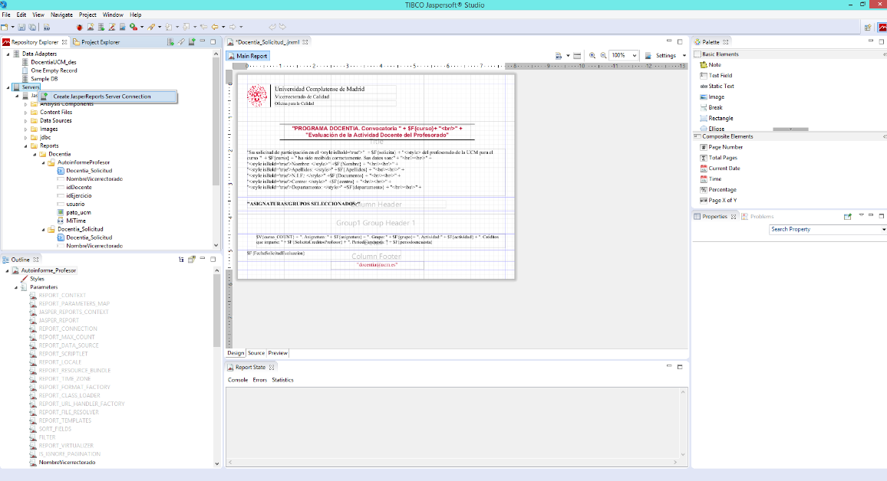

Aparece el siguiente cuadro de dialogo:

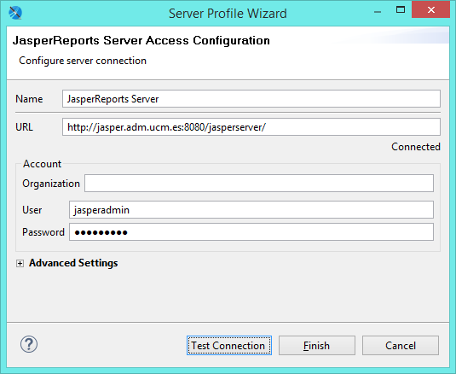

Y rellenamos los siguientes datos:

**Url**:  <http://jasper.adm.ucm.es:8080/jasperserver>

**User**: jasperadmin

**Password**: ades-2016

* Desde <http://community.jaspersoft.com/wiki/custom-font-font-extension>

Buscamos en el apartado “Import the font extensión”, y seguimos las instrucciones.

Seleccionando el archivo MiTime.jar, que se encuentra en nuestro recurso compartido \\Gesta\compartido$\Proyectos\JasperReports\

* Seleccionar DataAdapters, del menú contextual, Create DataAdapter

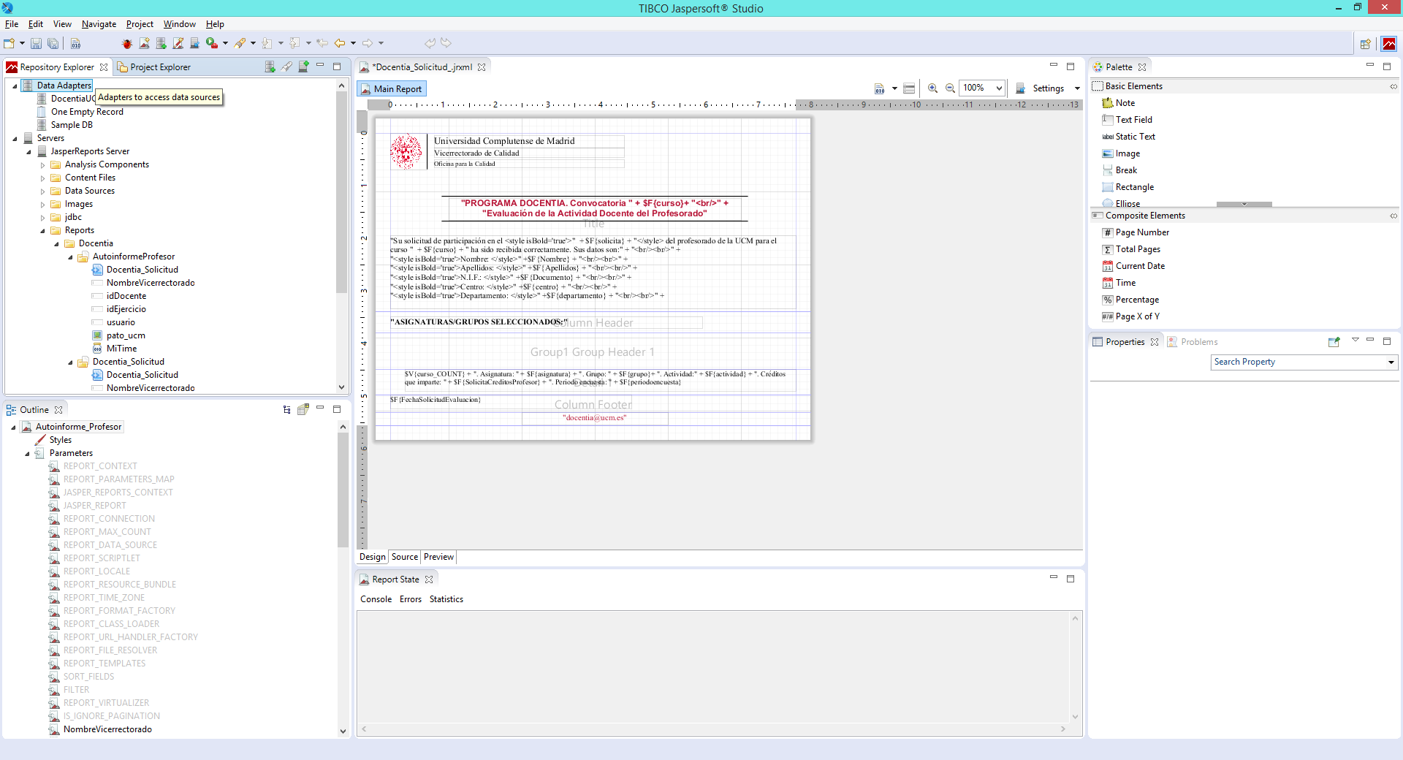

En el cuadro de dialogo, seleccionamos Database JDBC Connection y siguiente

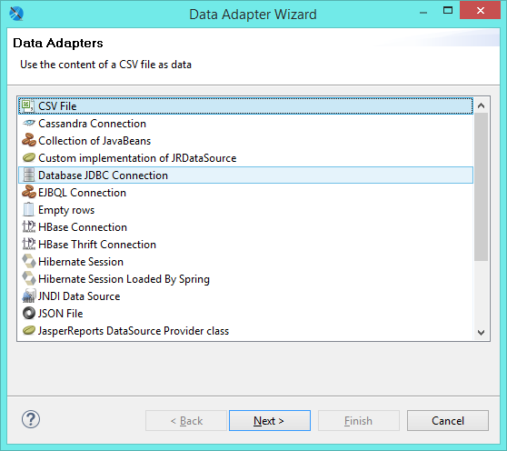

Aparece la siguiente pantalla

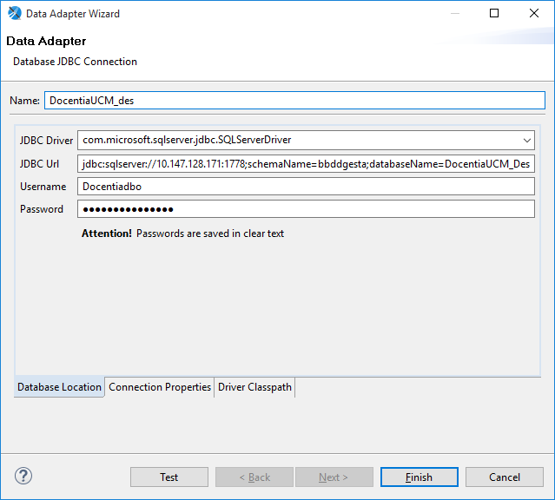

Los datos para rellenar el cuadro de dialogo para poder copiarlos son los siguientes:

**Name**: DocentiaUCM_des

**JDBC Driver**: com.microsoft.sqlserver.jdbc.SQLServerDriver

**JDBC URL**: jdbc:sqlserver://10.147.128.171:1778;schemaName=bbddgesta;databaseName=DocentiaUCM_Des

**UserName**: Docentiadbo

**Password**: COmplutense2016

* En la pestaña inferior Driver Classpath, añadimos el driver sqljdbc4.jar seleccionándolo desde el recurso compartido: \\Gesta\compartido$\Proyectos\JasperReports\

Y finalizar.